Capítulo 5
Financiamiento
5.1 Posibles Fuentes de Fondos
Hasta 2009, no existen fondos dedicados para financiar estructuras de evacuación vertical en los Estados Unidos. Aunque las estructuras de evacuación vertical han sido implementadas exitosamente en Japón y otros países, el concepto es relativamente nuevo en los Estados Unidos. La Figura 5-1 muestra una torre en Japón la cual fue construida específicamente como una estructura de evacuación vertical, pero sirve para otros propósitos comunitarios el resto del tiempo.
Hasta 2009, no existen fondos dedicados para financiar estructuras de evacuación vertical en los Estados Unidos. El uso creativo de otros fondos disponibles puede ayudar a la comunidad a construir una estructura nueva o reforzar una existente.
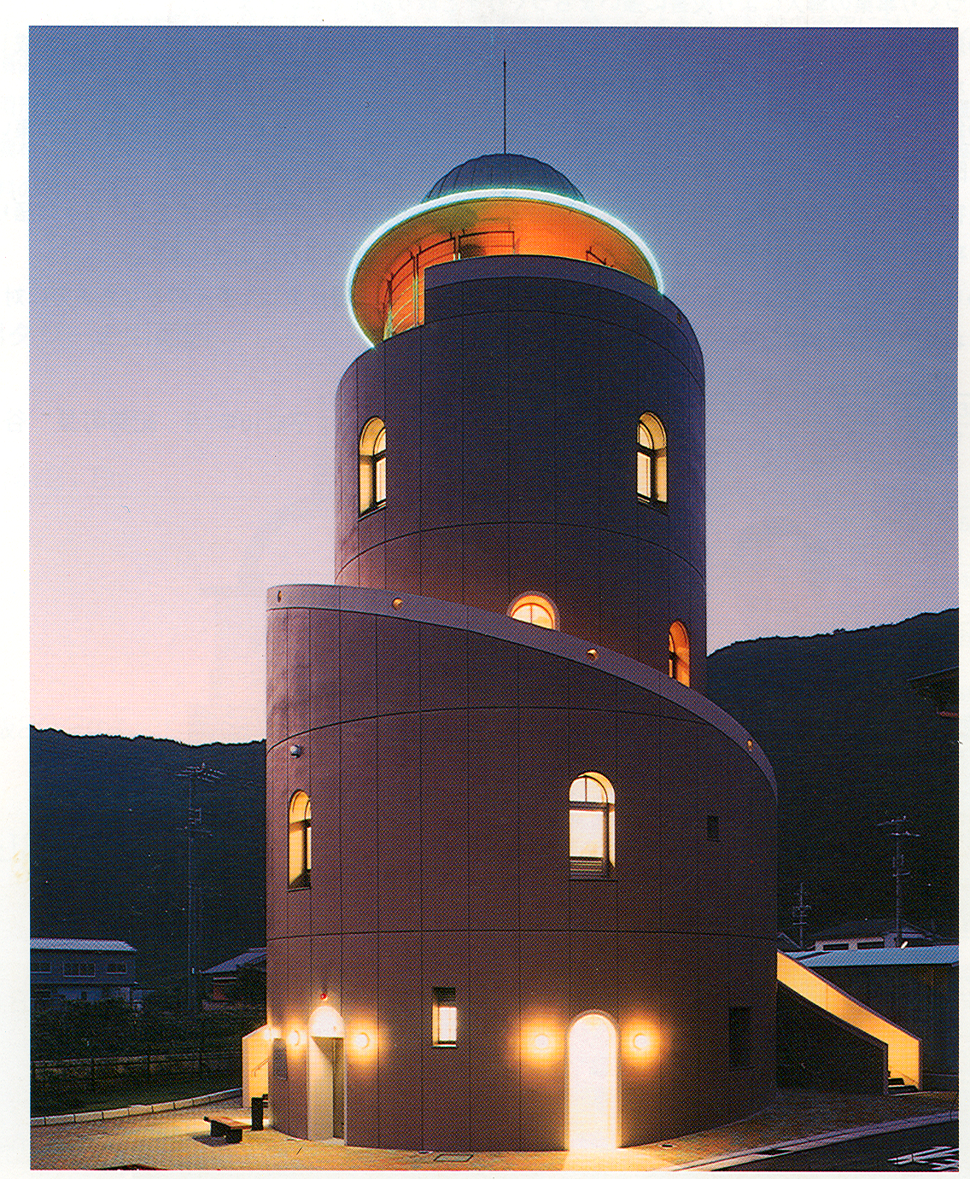
Figura 5-1 Estructura de evacuación de tsunamis en Kise, Japón, la cual incluye una biblioteca de archivos históricos. Una estructura como esta puede usarse como centro comunal y puede generar ingresos para cubrir sus costos.

5.1.1 Fondos Federales
Los gobiernos estatales y locales reciben dinero de diferentes agencias del gobierno federal para una amplia variedad de servicios. Algunas posibles fuentes de fondos federales incluyen al Departamento de Comercio, el Departamento de Seguridad Nacional, el Departamento de la Vivienda y Desarrollo Urbano, el Departamento del Interior, la Agencia Federal para el Manejo de Emergencias, la Administración de Pequeños Negocios, y la Administración de Veteranos. Un ejemplo de programa de fondos lo es el Subsidio Global para el Desarrollo Comunitario (CDBG, en inglés) del Departamento de la Vivienda y Desarrollo Urbano, el cual puede utilizarse para la construcción de una estructura de evacuación vertical si se localiza junto con edificios permitidos como un centro comunal. Sin embargo, por ser un concepto relativamente nuevo, trabajando con un peligro normalmente no incluido en estos programas, generalmente tomará algún tiempo modificar las regulaciones federales para cualificar estos proyectos. Cada comunidad debe trabajar en conjunto con las oficinas estatales y federales aplicables para explorar las opciones disponibles para sus necesidades específicas.
Algunas posibles fuentes de fondos federales incluyen al Departamento de Comercio, el Departamento de Seguridad Nacional, el Departamento de la Vivienda y Desarrollo Urbano, el Departamento del Interior, la Agencia Federal para el Manejo de Emergencias, la Administración de Pequeños Negocios, y la Administración de Veteranos.

5.1.2 Alianzas Público-Privadas
La comunidad puede desarrollar una alianza público-privada para construir una estructura de evacuación vertical si existe un proyecto de desarrollo privado o tribal, nuevo planificado en la comunidad, que pudiese ayudar en la evacuación vertical. Por ejemplo, si se está considerando un hotel nuevo, la ciudad puede aliarse con el desarrollador para construirlo bajo estándares más altos, permitiendo su uso como estructura de evacuación vertical en caso de tsunami.
Si se forja dicha alianza, tiene que haber un claro entendimiento de que el público tendrá libre acceso a las facilidades en caso de una evacuación de tsunami. Muchas facilidades cierran todas las puertas, menos una puerta central, limitando el libre acceso. Si se usan facilidades privadas, tienen que negociarse acuerdos legales explícitos. Los asuntos de propiedad y responsabilidad legal tienen que aclararse antes de de que se emita una advertencia de tsunami o que ocurra un terremoto de gran magnitud.

5.1.3 Autofinanciamiento
Será difícil autofinanciar una estructura de evacuación vertical, pero puede existir la oportunidad de generar ingresos al localizarla junto con facilidades de evacuación vertical con uso primario diferente como un estacionamiento o centro comunal. La estructura de evacuación vertical estaría disponible para emergencias, pero su uso primario podría generar dinero que puede utilizarse para pagar los bonos o inversiones preliminares. Como alternativa, el ingreso de su uso primario podría dedicarse y reservarse hasta que se obtenga la cantidad necesaria para modificar la estructura para incluir un componente de evacuación vertical.

5.1.4 Ingresos Estatales y Locales
Los gobiernos estatales y locales son financiados mediante mecanismos de impuestos y tarifas. Cada uno de éstos debe investigarse para ver si puede proveer el financiamiento parcial o total de una estrategia de evacuación vertical.
Los gobiernos estatales y locales también tienen la habilidad de recaudar fondos para proyectos dedicados. Por ejemplo, un proyecto como construir terreno alto manufacturado, que también pueda usarse como parque o espacio abierto, puede ser costeado por un distrito de mejoramiento local. Un avalúo especial de bonos podría utilizarse para sufragar los gastos.
Otra alternativa es brindar incentivos contributivos para añadir capacidades de refugio a un proyecto de desarrollo privado. El gobierno estatal o local no tendría que recaudar dinero para contribuir con el proyecto pero reduciría los impuestos.

